NMPP pasiekimų patikrinimų planavimas Mokinių registre
NMPP – nacionaliniai mokinių pasiekimų patikrinimai.
4-os ir 8-os klasės mokiniai turi būti užfiksuoti paraiškų administravime, MR paraiškoje.
4-os ir 8-os klasės mokiniai paraiškų administravime fiksuojami automatiškai.
Jeigu prireiktų mokinį (-ius) įsikelti į paraiškas NMPP planavimui ir rankiniu būdu:
NMPP egzaminų planavimas 4-ų ir 8-ų klasių mokiniams vykdomas Mokinių registre pasirinkus: „Pažymėjimai/Egzaminų užsakymas/NEC egzaminų ir patikrinimų planavimas, peržiūra/Perkelti mokinius“:
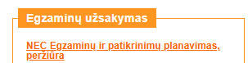
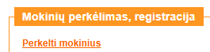
Rodomas klasių sąrašas:
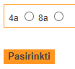
Pasirinkite klasę, pateikiamas neperkeltų į egzaminų planavimą besimokančių mokinių sąrašas. Uždėkite varneles prie tų mokinių, kuriuos kelsite į egzaminų planavimą. Galite perkelti visą klasę arba pasirinktus mokinius.
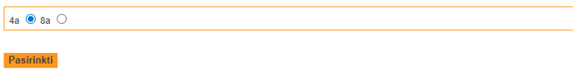
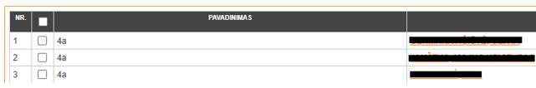

Pažymėjus visą klasę ar pasirinktus mokinius
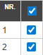
ir spustelėjus sąrašo apačioje mygtuką „Perkelti“, mokiniai perkeliami į egzaminų planavimo modulį.
Mokinių perkėlimas į paraiškų administravimą - įvykdytas.

Pasitikrinkite ar tikrai mokiniai įkelti į NMPP egzaminų planavimą Mokinių registre.
Pasirinkite: Pažymėjimai/Egzaminų užsakymas/Paraiškų administravimas:
Atsidariusiame lange, pasirinkite klasę arba kandidato tipą „NMPP 4-okai“ ar „NMPP 8-okai“ ir spustelkite mygtuką „Ieškoti“:
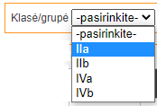 arba 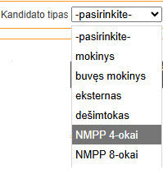
Lentelėje matysite mokinius ir prie kiekvieno mokinio NMPP patikrinimus:
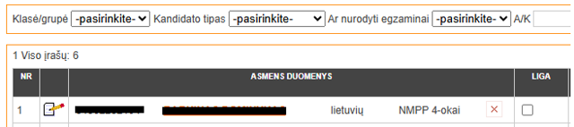
4-okų
8-okų
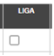 langelis pildomas tik mokiniams, kurie neturi specialiųjų ugdymosi poreikių, bet turi ligą.

- Jeigu mokinio mokomoji kalba yra lenkų, rusų, baltarusių, tai paraiškoje matysite 3 parinkimus NMPP:

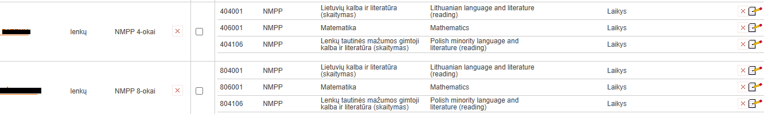

- Jeigu mokinys yra atleistas nuo vieno iš NMPP patikrinimų, tai paraiškų administravime mokiniui pažymėsite, kad „atleistas“, pasirinkus koregavimo ženkliuką :
Atleista/Nelaikys/Išsaugoti

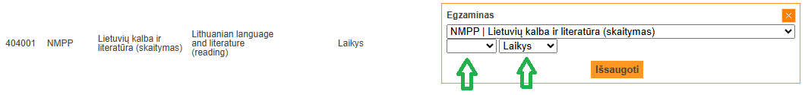
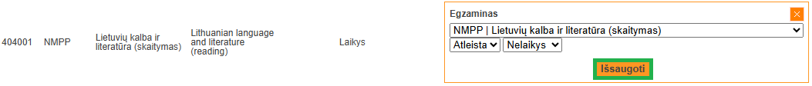
Išsaugojus, mokinio eilutėje matysite:
- Jeigu mokinys yra atleistas nuo visų NMPP patikrinimų, tai paraiškų administravime mokiniui pašalinkite NMPP parinkimus su X
Ir pasirinkite , nurodant vieną įrašą „Atleistas nuo visų patikrinimų“.
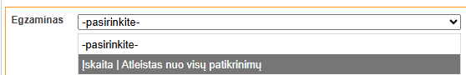

Mokinys paraiškoje matysis taip:

Tai mokykla turi pasirinkti koregavimo ženkliuką ir pasirinkti statusą Nelaikys

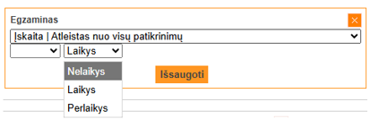

Pasirinkite ir matysite įrašą:
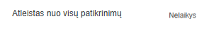
Primename, kad Pradinio ugdymo individualizuota programa (4-okai) ir Pagrindinio ugdymo individualizuota programa (8-okai) besimokantys mokiniai, nekeliami į MR paraiškas, nes šie mokiniai nelaiko NMPP.
Nepamirškite pasitikrinti Mokinių registro paraiškoje mokinių NMPP planavimo.
Vadovaukitės galiojančiu NACIONALINIŲ MOKINIŲ PASIEKIMŲ PATIKRINIMŲ ORGANIZAVIMO IR VYKDYMO TVARKOS APRAŠU

**********
Pasibaigus ugdymo procesui, mokiniams suformuosite Pradinio išsilavinimo pažymėjimus, kurių informacija apie NMPP atrodys taip (detaliau/DAKPR informacija pavyzdžiai):
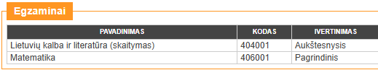

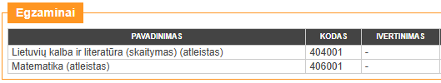

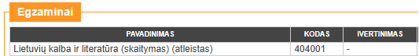

Vadovaukitės galiojančiu PAŽYMĖJIMŲ IR BRANDOS ATESTATŲ IŠDAVIMO TVAKOS APRAŠU

